Construire son BLOG
Dans ce chapitre nous allons découvrir l’interface de l’administrateur et nous allons apprendre à différencier « page », « articles » et « catégories » qui sont à la base des blogs wordpress. Une fois ces concepts maîtrisés, plus rien ne pourra vous arrêter…
Alors on y va…à la découverte de l’envers du décor.
Sur la page d’accueil de votre blog vous devez avoir une rubrique « méta » avec le bouton « connexion » je vais vous donner vos identifiants…
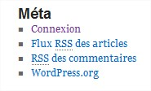
Attention, ce qui va apparaître sera très impressionnant, mais vous serez allés trop loin pour reculer…

Vous voilà dans la zone de travail d’un webmaster…chaque outils de construction de blog possède un tel environnement, plus ou moins clair…c’est probablement le plus clair que je connais.
Pour faire simple disons que vous avez deux zones :
Une zone de menus divers qui nous permettront de naviguer dans l’interface du webmaster. On parle de tableau de bord.

La zone de travail…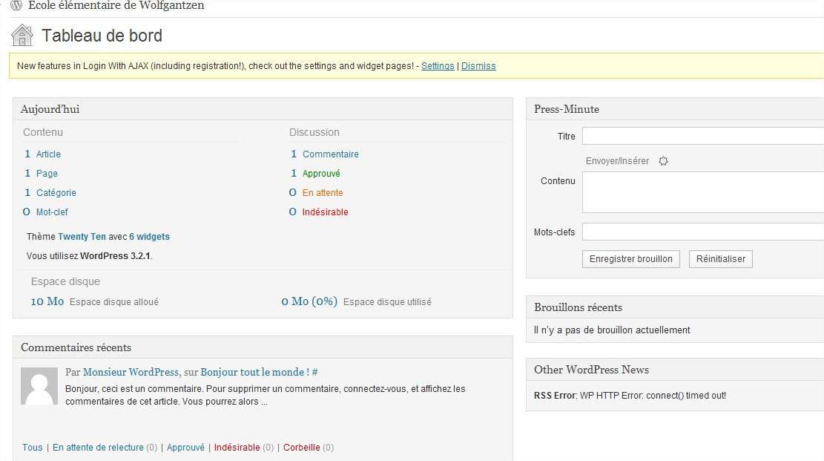

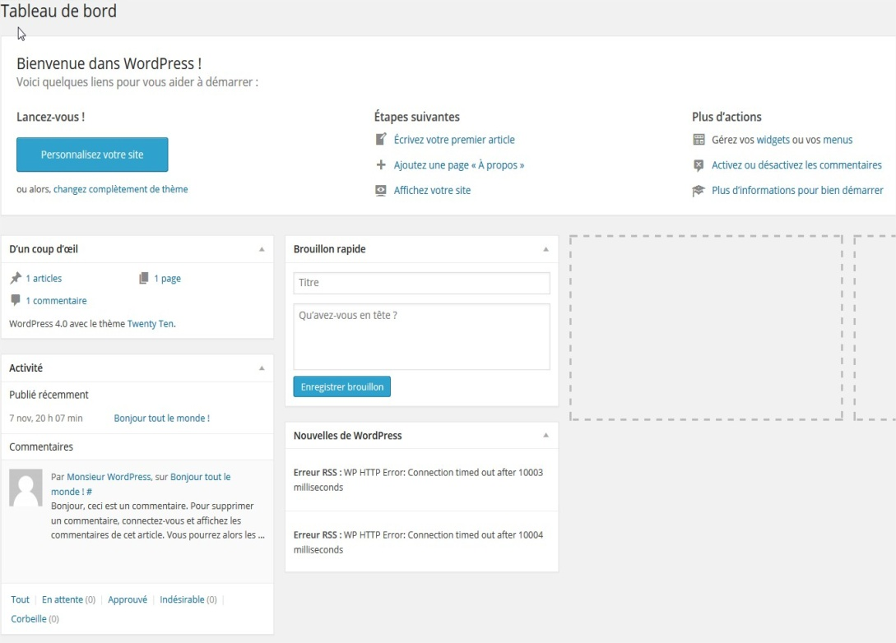
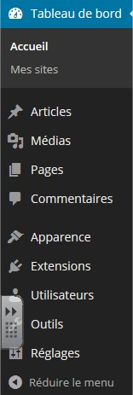

Non, je vous en prie, revenez, asseyez-vous, j'ai prévu des croissants pour ceux qui écouteront jusque la fin.
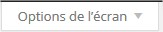
Et si je vous disais que cette première page de la zone de travail n’est que purement informative et d’ailleurs on va la rendre moins impressionnante en allant dans
En haut à droite
On décoche tout sauf, la rubrique «D'un coup d'oeil » et « activités ».
En fait cette page vous informe du contenu de votre site :
Le nombre de pages, d’articles, de catégories, de mots clefs et le nombre de commentaires laissés par les visiteurs si vous l’avez autorisé (voir section créer un article)
Vous avez également une bande de menu en haut, assez intéressante, puisque qu’elle reprend la base de la zone de menus…cette bande pourrait suffire à élaborer notre site.

Pour créer un article, une page ou un utilisateur.
Pour voir les commentaires laissés par les visiteurs.
Vous indique les mises à jour disponibles.
Pour vous rendre rapidement sur votre site…utile quand on veut voir le rendu de ses modifications..
Allons…un site à la fois…ça y est, on commence à se sentir à l’aise.
C’est vous…
Allons

Je résume
Quand je me connecte je me retrouve dans mon TABLEAU DE BORD, c'est-à-dire face à :
- Une zone centrale qui me résume l’état de mon site
- Un menu à gauche qui me permettra de naviguer dans l’interface de création
- Une bande de raccourcis pour naviguer dans les fonctions principales pour la création des pages.
Les premiers pas
Je vous rappelle que vous êtes sous la domination d’un super administrateur, de ce fait, il y aura quelques menus qui ne ne seront pas disponibles sans l’autorisation du super administrateur…ce que je veux dire par là, c’est que vous aurez moins de travail et tout ce qui sera un peu complexe m’incombera….
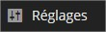
Observons la colonne des menus de gauche :
1) Cliquons sur l’onglet cette opération ne sera à faire qu’une seule fois, mais on peut y revenir autant de fois qu’on veut…c’est tellement beau.
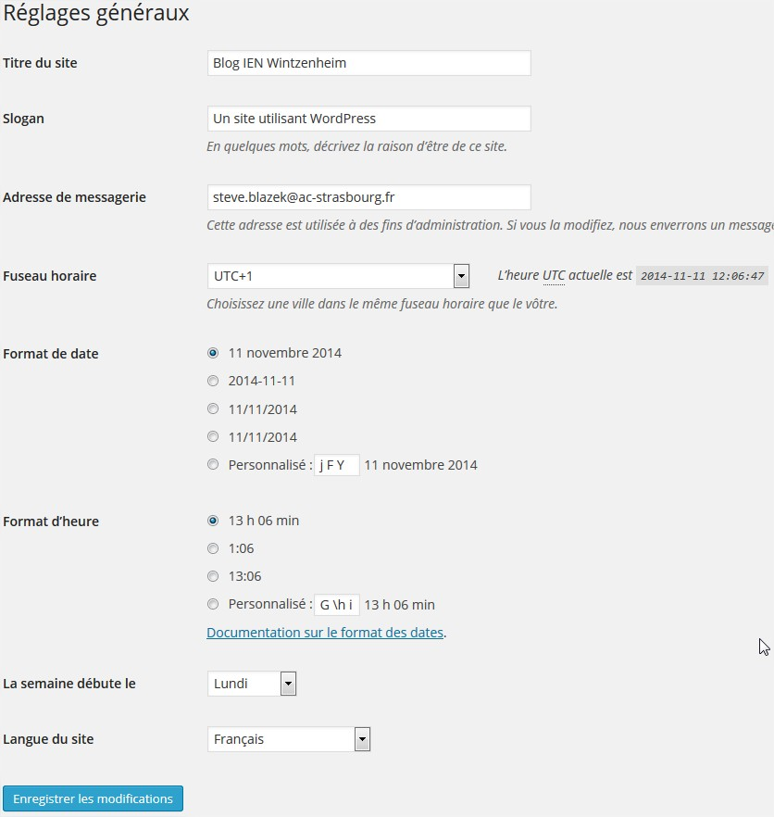

Vous avez remarqué qu’en cliquant sur réglage le menu s’est déroulé et vous arrivez dans l’onglet « général ».
Vous pouvez modifier
- Le titre du site
- Le slogan, par exemple : Il en faut de l’énergie pour être un enfant !
- Mais surtout on met son interface en français (c’est déjà assez compliqué comme ça) tout en bas dans « Langue du site »
- On enregistre le tout…en cliquant sur « Enregistrer les modifications »

On peut même faire démarrer la semaine un samedi…ah si seulement….
Toujours dans le menu réglage, vous remarquez un onglet
pour définir si votre page d’accueil sera les derniers articles publiés (en général c’est ce qui se fait dans un blog) ou si vous préférez une page d’accueil personnalisé.

Le reste n’est pas une urgence, votre PRNE pourra s’occuper de mettre en place un système de membres qui fera que seul les parents de vos élèves pourront consulter le site ou certaine partie…ce sera un choix à faire. L’avantage étant que cela facilite souvent l’obtention de l’autorisation de diffusion de la part des parents.

Un mot sur l’apparence de votre site : cf document « page d’accueil »
Pour parler de l’apparence des sites wordpress, on parle de thème. Celui qui est installé se nomme Twenty Ten 1.7. Il existe des centaines de thèmes plus ou moins complexes. Changer de thème change aussi l’architecture du site et fait disparaître certaines options.
C’est pour cela que c’est un choix à faire dès le début.
Ce choix nous l’avons fait pour vous (les PRNE du Haut-Rhin), le thème choisi permet une personnalisation, des pages avec menu déroulant et comporte un footer (pied de page) qui pourra servir pour ranger nos widgets. Il y a également une colonne latérale à droite qui contiendra des widgets facilitant la navigation dans l’ensemble du site.
Bien entendu, une fois à l’aise avec votre site, rien ne vous empêchera de tout changer, cela demandera une bonne maîtrise d’abord. Pour changer de thème, votre PRNE devra l’installer sur le réseau afin qu’il soit disponible.
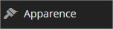
Dans l’onglet vous pourrez personnaliser votre site, ce sera le point suivant.

Modifier l’apparence de votre site
- Cliquez sur puis sur
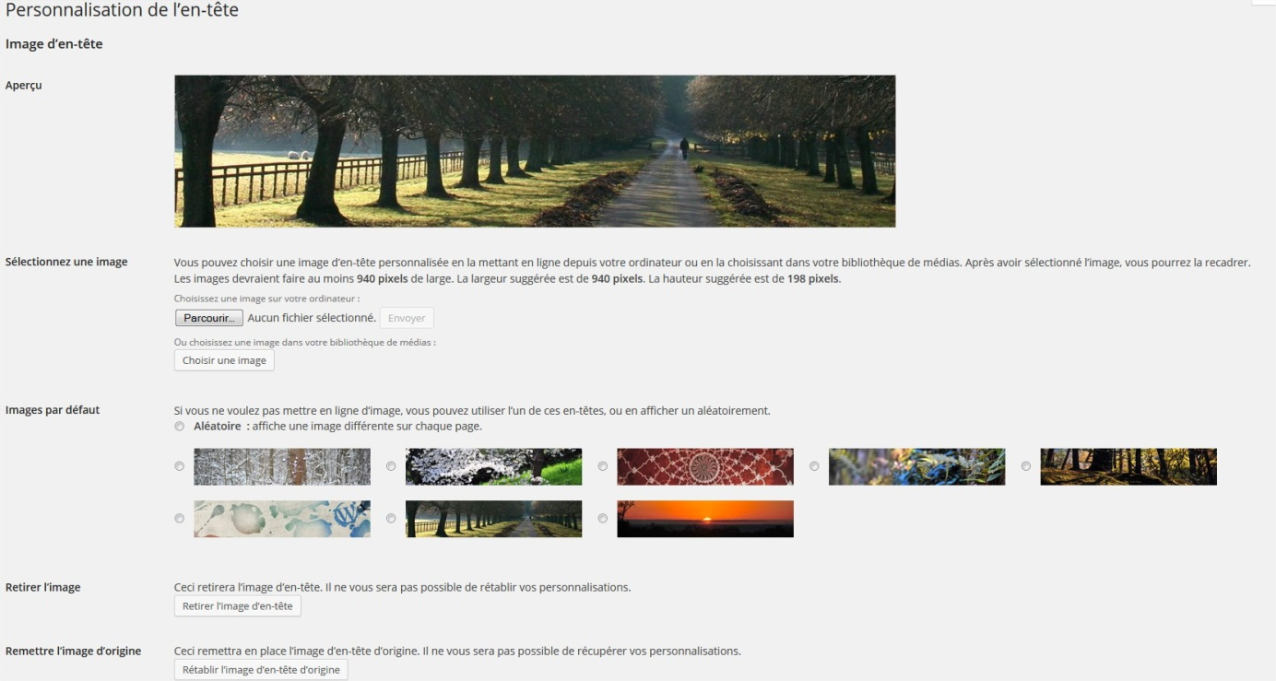
Vous pouvez importer une image que vous aurez créée vous-mêmes. Il faudra alors qu’elle soit de la taille indiquée, mais si elle est plus grande ce n'est pas grave dans ce cas une fois chargée, un écran de cadrage apparaîtra et vous pourrez alors cadrer la partie de votre image qui servira d’en-tête (HEADER).
Vous pouvez changer l’image par défaut parmi celle proposée.
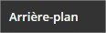
- Cliquez sur : choississez la couleur de votre arrière plan ou importer un arrière plan personnalisé : attention un arrière plan trop lourd ralentira l’ouverture de votre site. Dans un premier temps on se contente d’une couleur.
Le sélecteur de couleur vous donnera une palette très large de choix de couleur…
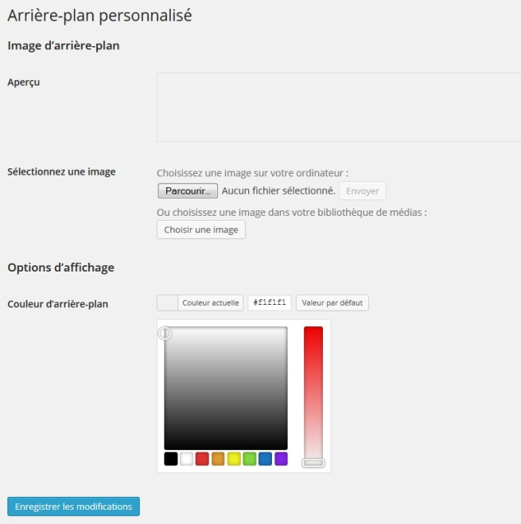

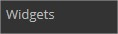
- Cliquez sur

Si vous regardez le document intitulé « page d’accueil », vous verrez que les widgets sont les rubriques que l’on va trouver dans les zones statiques de votre site : colonne de droite et pied de page (attention tous les thèmes n’en n’ont pas, certains ont deux colonnes…).
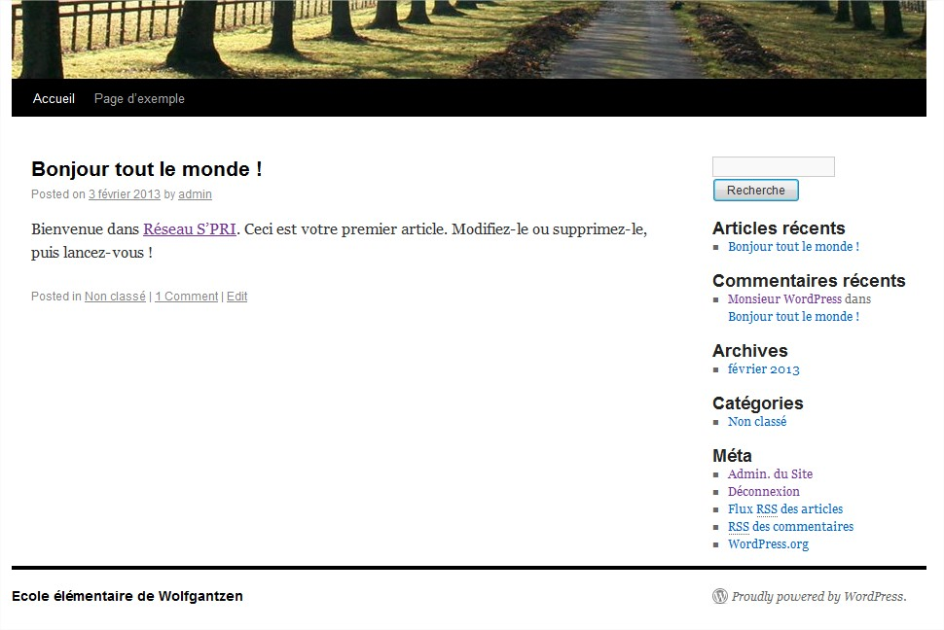
Les Widgets sont là…et là…
Nous vous conseillons de placer les widgets suivants :
Dans la colonne latérale de droite :
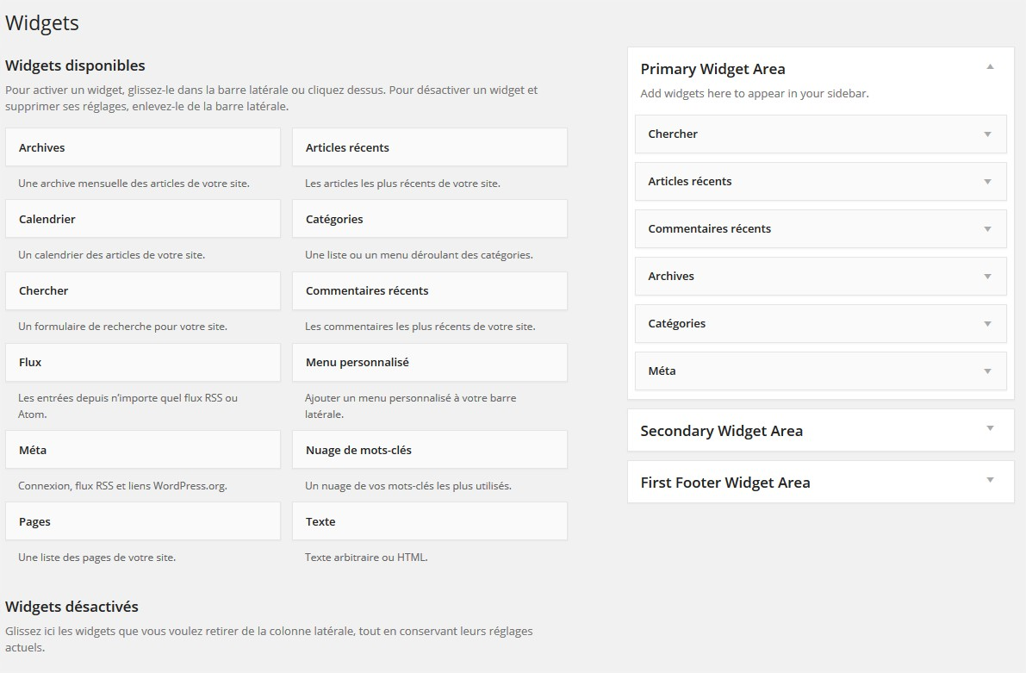
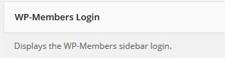
On fait glisser les widgets (en cliquant dessus et en restant appuyé) disponibles dans la colonne PRIMARY WIDGET AREA. Faites glisser le calendrier, recherche, articles récents, commentaires récents, archives catégories et ensuite gérer l’ordre des widgets dans cette colonne.
De même faites glisser
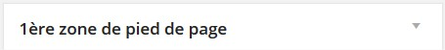
dans
puis enlever le widget
en le faisant glisser dans la fenêtre des widgets disponibles.

Allez voir votre site, ça y est, il commence à ressembler à quelque-chose et vous êtes sur le point de composer vos premiers articles et pages.
Tout ce que nous venons de faire ne sera plus à refaire, sauf si vous souhaitez modifier l’apparence générale de votre site. Cela reste possible à tous moments. Mais vous verrez que ce qui a été mis en place est déjà bien suffisant pour un fonctionnement de base.

Les pages et les articles de votre blog
Nous allons attaquer le chapitre sur la création du contenu, les pages et les articles. Il faut tout de suite faire la différence entre ces deux mots.
Vous avez pu remarquer qu’il m’arrive d’employer le mot site pour votre blog.
La différence entre un site et un blog :
Un site contient des pages statiques, on y accède avec des liens.
Un blog contient une série d’articles classés sémantiquement et chronologiquement. Le classement chronologique se fait automatiquement selon le jour où on l’écrit, les articles les plus récents apparaissent en premier et les moins récents en derniers. Pour y accéder rapidement on leur adjoint des mots clefs que l’on tapera dans la zone recherche et on rangera les articles dans des catégories.
Or justement la particularité de Wordpress, c’est qu’il fonctionne comme un blog mais peut aussi comporter des pages statiques comme dans un site : ce sont ce qu’on appelle : les pages. C’est pour cela également que l’on dit que wordpress se situe entre le blog et un site.
La création de pages
Où sont situées les pages (statiques) de votre site ?
Réponse, sous l’entête, au départ il y en a deux : Accueil et Page d’exemple.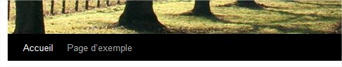
Que contiennent ou que doivent contenir ces pages ?
Elles peuvent tout contenir, mais on va vous conseiller de mettre du contenu statique, c'est-à-dire qu’il ne faudra plus trop modifier : voici par exemple les pages de mon site exemple : 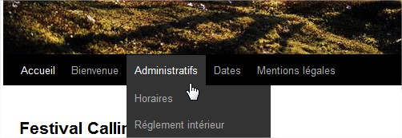
Une page Accueil où on arrivera directement aux derniers articles. Une page bienvenue, qui n’a pas vraiment d’utilité, une page administrative qui contient en menu déroulant automatique deux autres pages : horaires et Règlement intérieur (on apprendra à faire ça). On dira que la page Adminitsratifs est parent de Horaires et Règlement intérieur.
Il reste une page Dates, où je mets les dates et contenus des événements à venir et enfin la page obligatoire des mentions légales dont vous n’aurez qu’à copier coller le contenu et modifier les références à mon site.
Bien entendu on peut choisir d’autres thèmes, par exemple l’école maternelle à Horbourg-Wihr :
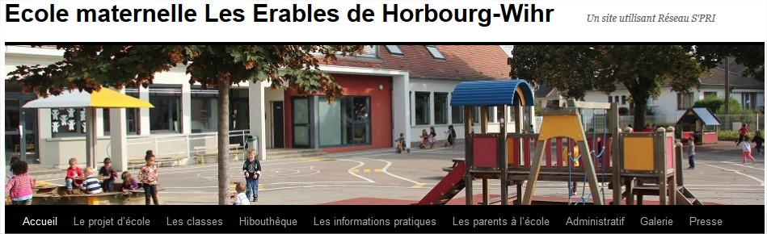

Mis à part la page accueil qui contient tous les articles, les pages de ce bandeau sont fixes, le contenu peut être modifié, mais renvoie souvent à des informations pérennes.
Comment créer ces pages ?
Retourner sur votre tableau de bord : voir bandeau accès rapide en haut de votre site. (bandeau qui n’apparaît que si vous êtes connecté.
Cliquez sur : 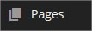
Vous pouvez ajouter des pages, voir les pages actuelles et les modifier.
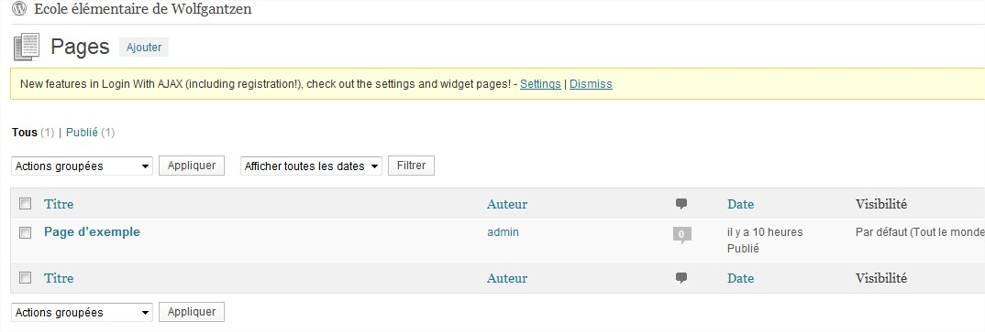
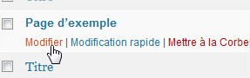
On va modifier le titre de la page exemple et modifier son contenu. Passer le curseur sur le titre Page exemple et cliquez sur Modifier

Changez le titre (mettre Horaires) et modifier le contenu (tout effacer et écrire ce qu’on souhaite).
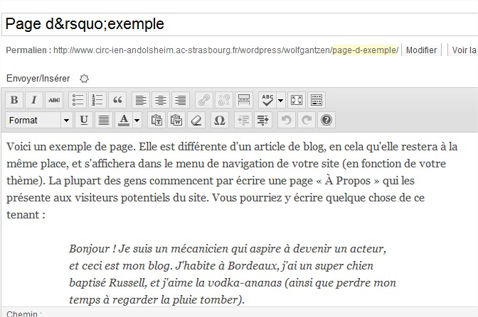

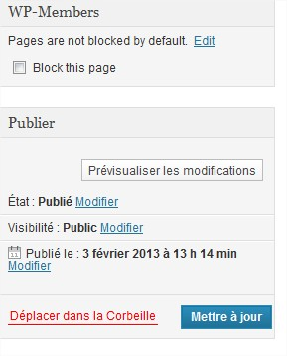
A droite du contenu, il faudra cliquer sur Mettre à jour
pour enregistrer votre nouvelle page.

L’opération est identique lorsque vous choisissez de cliquer sur AJOUTER :
- On met un titre
- On écrit le contenu
- On clique sur Publier qui remplace Mettre à jour (normal puisque c’est une nouvelle page et non la modification d’une page existante).

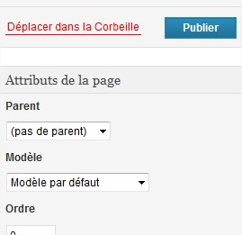
Essayer d’ajouter une page Administratif, puis vous allez créer une page Horaire et règlement.
On remarquera l’apparition d’un menu attributs de la page, rappelez-vous dans mon exemple, j’avais les pages Horaires et Règlement intérieur en dessous de Administratif, c’est parce que j’ai choisis la page Administratif comme étant Parent de Horaires et de même pour Règlement intérieur.

Voilà c’est tout pour les pages !

La création d’ARTICLES
Nous voilà enfin à la partie principale d’un blog, il est fort possible que vos pages que vous venez de créer soient pérennes et que vous n’ayez plus à créer une seule page.
Si des personnes visiteront le site, c’est pour voir la vie de la classe et les créations des enfants.
La création d’articles est la seule opération que vous allez apprendre à vos élèves.
Comment apprendre ce qui va suivre à vos élèves :
- Utilisez un vidéoprojecteur et un ordinateur connecté à internet et faites les premiers articles vous-mêmes devant vos élèves (ébahis), ceci plusieurs fois en montrant la manipulation (vous verrez dans un tutoriel comment créer des comptes utilisateurs-Auteurs pour vos élèves).
- Lors de l’APC ou durant un travail en autonomie (lecture suivie), prenez deux ou trois élèves sur vos genoux (c’est une image, ne faites surtout pas ça !) et construisez vos premiers articles avec eux en les guidant, ils deviendront experts et se chargeront d’instruire les autres.
- Vos élèves auront un accès qui leur permettra depuis chez eux de poursuivre le travail démarré en classe. Bien entendu la validation se fera par vous-même et vous aurez choisi les meilleurs pour commencer…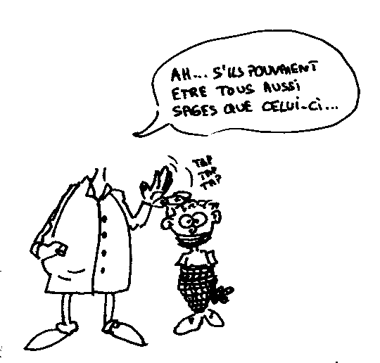
Mettre votre photo là :
On y va …
Dans le tableau de bord, cliquez sur

Le principe est le même que pour les pages, vous pouvez en Ajouter un nouveau ou modifier ceux qui sont déjà sur votre blog.

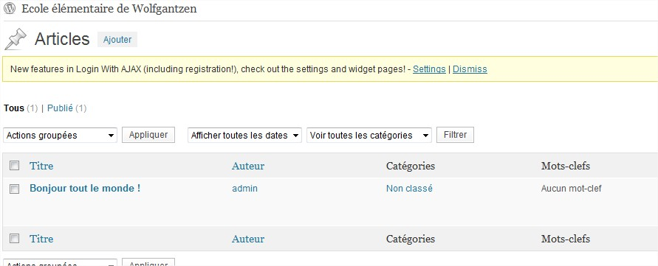
Mais…à la grande différence des pages, vos articles n’apparaîtront jamais s’ils ne sont pas rattachés à une catégorie.
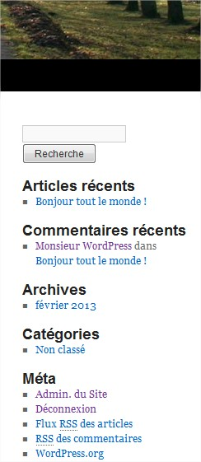
C’est pour cela que dans le menu Articles on trouve l’onglet Catégories, ce menu Catégories va se retrouver dans le widget que vous avez mis au tout départ dans votre colonne latérale droite.
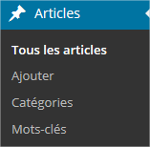

Les catégories
Donc pour créer des articles, il faudra les rattacher à des catégories sinon ils n’apparaîtront pas.
Quelle genre de catégorie ?
C’est au choix, on peut faire une catégorie par classe : c'est-à-dire une catégorie CP puis CE1/CE2 etc…
On peut aussi faire de catégories par matière : Poésie, Histoire, sciences….
On peut faire des catégories thématiques : Noël, sorties, Conseil municipal
On peut tout mélanger : Sorties – EPS – CM2…
La règle à respecter :
Essayer de vous limiter à une dizaine de catégories maximum, pour rappel, les catégories seront les maisons de vos articles, si vous avez une dizaine de catégories, votre site sera un village, on s’y retrouvera vite. Si vous avez une centaine de catégories, votre site sera une ville et on n’y trouvera rien.
On peut créer une ou deux catégories pour ses premiers articles, ensuite on verra quel genre de catégories on a besoin selon les thèmes de vos articles, si vous mettez souvent des articles de sport, une catégorie Sport sera sûrement nécessaire.
Pour créer mes catégories, rien de plus facile :
Dans le menu Articles, cliquez sur Catégories :

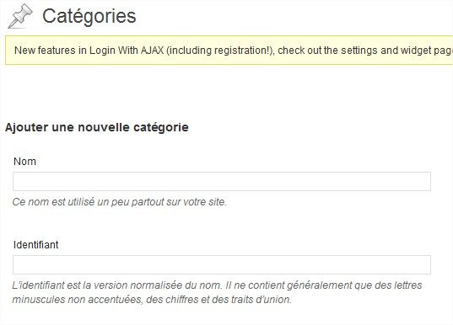
Vous obtenez ceci :

Vous n’avez qu’à rentrer le nom de votre catégorie puis en bas cliquez sur 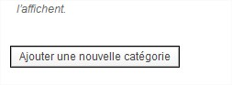et c’est tout…

REVENONS A NOS ARTICLES
Nous avons dit que créer des articles se faisait de la même façon que pour des pages, profitons-en pour survoler les options d’écriture.
Cliquez sur Articles et Ajouter dans le menu de gauche :
Liens vers site
Format du texte
Couleur du texte
Insérer une image, un pdf
Gras, italique, barré
Titre
Pagination
Lire la suite
Coller du texte
Zone d‘écriture

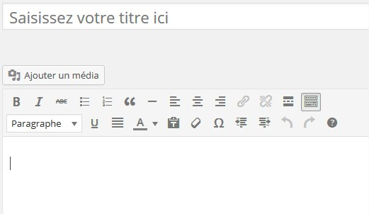

Faire apparaître la deuxième ligne d'outils !

Titre
Choisissez-le bien en rapport avec le contenu du texte

Lorsque vous tapez un article qui risque d’être long avec plusieurs images, il est intéressant d’intercaler un « lire la suite »
Lire la suite
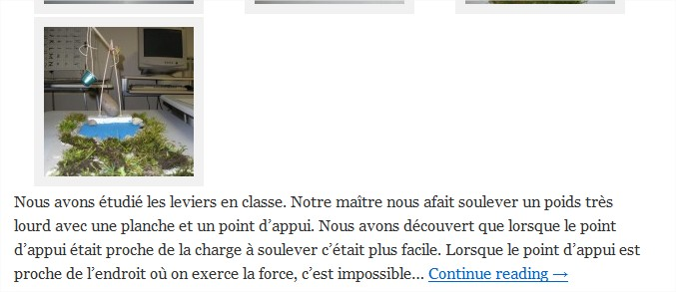
Lors de sa publication, l’article n’apparaîtra pas en entier mais un message « continue reading » ou « lire la suite » apparaîtra pour le lecteur, il suffira qu’il clique dessus pour ouvrir une page avec l’article complet.

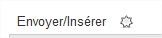
Insérer une image, un pdf

Ce petit symbole sert à insérer des fichiers multimédias, on parcourt son disque dur à la recherche de l’image (format jpg) ou texte (tout format, préférez le pdf qui empêche la transformation du document).
Attention, vos images doivent être allégées, utilisez Photofiltre (voir mode d’emploi joint) ou paint ou un logiciel qui permet d’alléger tout un dossier d’images en un seul coup : conversion Magik (petite démonstration après la pause si on a le temps).
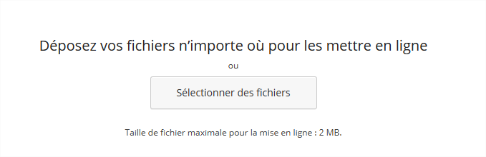

Liens vers site
Vous pouvez également insérer un lien sur un mot de votre texte, ce lien
renvoie le lecteur vers un autre site. Pour cela il suffit de sélectionner le mot

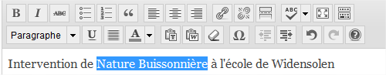
Puis cliquer sur la chaîne
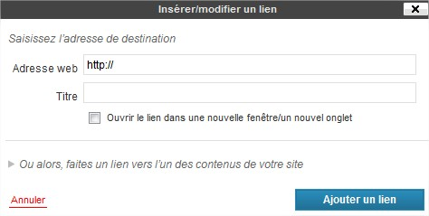
Inscrire l’Adresse web à l’endroit correspondant, on peut mettre un titre (non obligatoire) et cliquer sur Ajouter un lien.
Une fois votre article prêt, il ne reste plus le publier. Mais comme je l’ai précisé plus haut, afin qu’il apparaisse, il faut le lier à une catégorie.
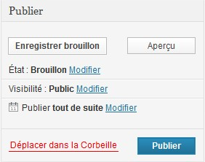
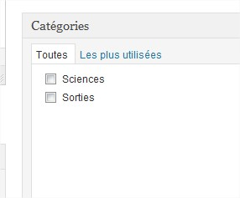
A droite de votre zone d’écriture, on y trouve justement les catégories créées, il suffit de cocher la bonne catégorie en rapport avec votre article. Puis de publier votre article.

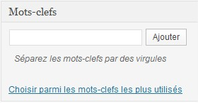
De même en-dessous du choix des catégories, à droite de la zone d’édition, vous avez une rubrique Mots-clefs qui vous permet d’adjoindre des mots clefs à votre article, ça ne se verra pas, mais lors d’une recherche, si une personne entre le mot clef associé, on va lui proposer cet article : vous avez compris vos mots-clefs doivent être pertinents : tapez sport systématiquement pour toutes activités sportives, nutella pour toute activité nutritionnelle….

Résumons un peu
Votre Blog contient des pages qui se présentent comme un menu en dessous de votre entête.
Votre Blog contient des catégories qui permettent de naviguer dans les articles, ces catégories apparaissent dans la colonne latérale de droite sur votre site.
Votre Blog contient des articles qui sont liés à des catégories : obligatoire….en fait non, on peut choisir qu’un article ne soit pas catégorisé, le souci, ce sera pour le retrouver parmi les milliers d’articles que vous aurez déjà composés la semaine prochaine.

Moins de 20 pages pour présenter la richesse de Wordpress c’est prétentieux, mais vous avez entre les mains le minimum requis pour créer votre blog. Vous verrez qu’au bout de quelques articles (3 ou 4) déjà votre Blog aura une forme et son utilisation vous paraîtra très simple.

Bon courage et joyeux Blog à tous. Votre PRNE restera à votre service pour vous accompagner et vous dévoiler d’autres astuces au fur et à mesure de votre avancée.
